SCI-007-2016
Comunicación de acuerdo

Para: | Dr. Julio Calvo Alvarado, Rector  Lic. Manuel Corrales Umaña, Gerente Área Servicios Sociales  Contraloría General de la República  MAE. Humberto Villalta, Vicerrector de Administración  Ing. Luis Paulino Méndez, Vicerrector de Docencia  Dra. Paola Vega, Vicerrectora de Investigación y Extensión  Dra. Claudia Madrizova, Vicerrectora de Vida Estudiantil y Servicios Académicos  M.Sc. Edgardo Vargas, Director Sede Regional San Carlos  Arq. Marlene Ilama, Directora Centro Académico San José  Máster Xinia Alfaro Espinoza, Directora Centro Académico de Alajuela  Máster Roxana Jiménez, Directora Centro Académico de Limón  MAU. Tatiana Fernández, Directora Oficina de Planificación Institucional  Lic. Roy D’Avanzo, Director Departamento Financiero Contable
De: | Licda. Bertalía Sánchez Salas, Directora Ejecutiva  Secretaría del Consejo Institucional  Instituto Tecnológico de Costa Rica
Fecha: | 20 de enero de 2016
Asunto: | Sesión Ordinaria No. 2954, Artículo 7, del 20 de enero de 2016. IV Informe de Ejecución Presupuestaria al 31 de diciembre de 2015
Para los fines correspondientes se transcribe el acuerdo tomado por el Consejo Institucional, citado en la referencia, el cual dice:

CONSIDERANDO QUE:
- La Secretaría del Consejo Institucional, recibe el oficio R-005-2016, del 19 de enero de 2016, suscrito por el Ing. Luis Paulino Méndez, Rector a.i., dirigido al Ing. Alexander Valerín Castro, Coordinador de la Comisión de Planificación y Administración, en el cual adjunta el Informe de Ejecución Presupuestaria al 31 de diciembre de 2015, con el propósito de que sea conocido por el Consejo Institucional y posteriormente remitido a la Contraloría General de la República. Informa además, que el Consejo de Rectoría dio por conocido el Informe en la Sesión No. 001-2016, Artículo 2, del 18 de enero del presente año.
- La Comisión de Planificación y Administración en reunión No. 658-2016, celebrada el 19 de enero de 2016, conoce la nota supra citada, revisa el Informe en forma conjunta con el Ing. Humberto Villalta, Vicerrector de Administración. Se exponen las dudas y una vez realizadas las aclaraciones correspondientes, se dispone elevar propuesta para dar por conocido el Informe al pleno en sesión ordinaria del 20 de enero de 2016. Asimismo se le solicita al Vicerrector de Administración presentar una exposición más amplia sobre el mismo en esta misma sesión.

SE ACUERDA:
- Dar por conocido el Informe de Ejecución Presupuestaria al 31 de diciembre de 2015, según documento adjunto.

Resumen de Ingresos-Egresos Real al 31 de diciembre del 2015
(Miles de colones)

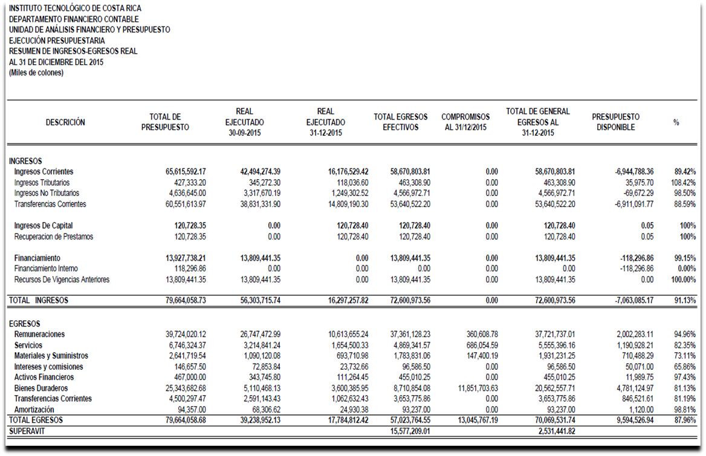

- Comunicar. ACUERDO FIRME.

Palabras Clave: Informe-Ejecución-31 diciembre-2015

BSS/ars
ci. Secretaría del Consejo Institucional
Oficina Asesoría Legal
Auditoría Interna (Notificado a la Secretaria vía correo electrónico)
Comunicación y Mercadeo
Centro de Archivo y Comunicaciones
FEITEC

